Commandes client
Les commandes client sont celles que vous recevez de vos clients (par opposition à celles que vous envoyez à vos fournisseurs).
Elles peuvent, ou pas, avoir été générées depuis un devis client.

Liste des commandes
La liste des commandes affiche toutes les commandes client établies pendant l'année calendaire ou l'exercice affichée en paramètre (si la date de premier exercice déclaré dans le paramétrage de l'application n'est pas au premier janvier).
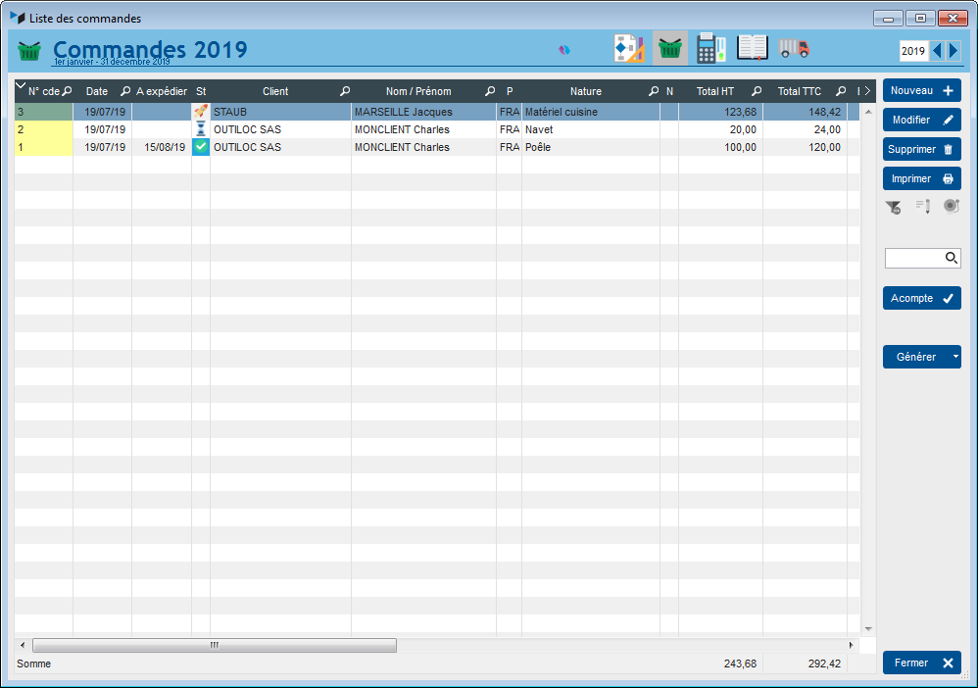
La suppression des commandes est possible à tous les utilisateurs (par opposition à la suppression des factures et avoirs, réservés aux utilisateurs de Gestan ayant des droits administrateurs). Attention, le numéro de la commande supprimée ne sera pas réutilisé (voir page numérotation). Elle est archivée dans le journal.
Le bouton Acompte permet d'enregistrer un acompte sur la commande, tant que la commande n'est pas au statut “Validée”. Si cette commande sert de base pour générer une facture, le montant de l'acompte sera porté sur la facture générée.
Le bouton Générer permet de générer, selon les options du (selon le paramétrage général) :
- une facture client
- un BL complet
- un BL partiel
- une demande de prix
- une facture fournisseur
- une intervention

Options du menu contextuel
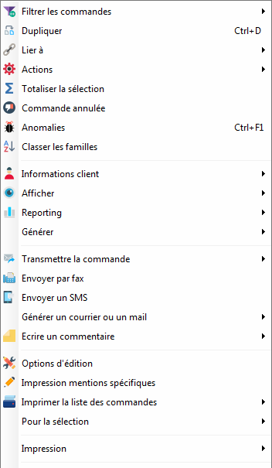
Via l'option Générer, il est possible de générer un projet ou une intervention à partir de la commande.

La fiche Commande
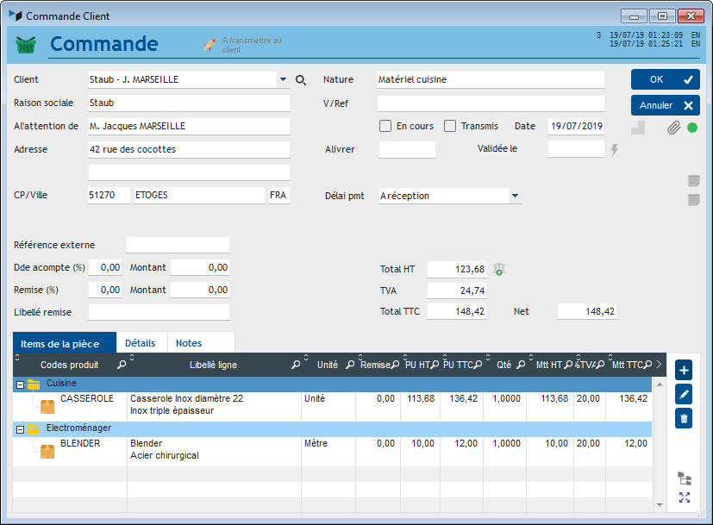
Normalement, une commande client est émise pour l'adresse de livraison du client principal. Il peut arriver que votre client souhaite la faire livrer à un autre contact. Pour ce faire, il est possible, à l'aide de l'option “choisir un contact pour la livraison” du clic droit sur la combo Client, de sélectionner un autre contact.
Vous pouvez déterminer, en fonction de vos procédures internes, ce que signifie la date portée dans la zone Validée le : soit il s'agit de la validation client, matérialisée ou pas par le retour d'un bon de commande signé, soit il s'agit de la validation interne du service ad hoc, après validation client.
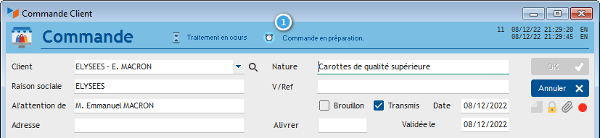
Lorsque la date Validée le est renseignée, et que l'option de suivi détaillé des commandes est activée, sur l'écran fiche apparaît une icône de suivi 1, qui permet de spécifier plus précisément où en est la commande, dans les étapes entre la validation par le client et la mise en production, et la livraison définitive au client.

Suivi simple v/s suivi détaillé
Gestan permet de suivre le traitement des commandes en mode simple ou en mode détaillé.
Dans le mode simple, le processus est le suivant :
- vous rédigez une commande : son statut est “en cours”
- vous avez fini de la rédiger : son statut passe à “à transmettre” (au client)
- une fois transmise au client, son statut passe à “à valider par le client”
- si la date d'expédition planifiée est passée, son statut peut passer à “Expédition en retard”
- le client est supposé vous retourner la commande validée. Il ne vous reste plus qu'à noter la date d'expédition de la commande.
Quand la date d'expédition est saisie, le statut de la commande passe à “Expédiée OK”
Le paramétrage de Gestan permet un suivi en mode détaillé (mémorisation de l'historique des étapes du traitement de la commande), voir Suivi détaillé des commandes.


Autres articles “Facturation Client”

Facturation : éléments communs
Acomptes-Arrhes
Assistant de création d’entète
Configurateurs Produit
Facturation : éléments communs
Généalogie des pièces
Génération de pièces fournisseur à partir de pièces client
Intermédiation (cas pratique)
Liaisons des pièces
Ligne pourcentage
Numérotation des pièces
Options spécifiques
Retenues de garantie
Surtaxes diverses

Facturation : Facturation client
Avancement
Avoirs client
Bons de livraison (BL)
Certification numérique des factures
Commandes client
Devis
Echéancier de facturation
Factur-X
Facturation client : éléments communs
Facturation horaire
Factures client
Factures d'acompte
Factures sous échéancier
Feuille de marge
QR-Facture
Relance facture
Suivi détaillé des commandes client

